臺北市立南港高工103年度公私立高職教師進階輔導知能研習實施計畫
一、依據：
（一）臺北市103年度「友善校園」學生事務與輔導工作計畫。
（二）臺北市103年度公私立高級職業學校教師進階輔導知能及學生家長
成長研習實施計畫。
- 臺北市政府教育局103年2月17日北市教中字第10331620100號函。
二、目的：
（一）提升教師專業輔導知能，增進教師輔導學生成效並促進校園師生關係和諧。
（二）增進教師職場抗壓性及疏導工作情緒，協助增進教師在親師生溝通及個案
輔導上的效能。
（三）提升教師自身內在資源與正向力量，俾利輔導工作的推展。
三、主辦單位：臺北市政府教育局
承辦單位：臺北市立南港高工
四、參加對象：1.臺北市公私立高級職業學校職及高中附設職業類科學校輔導教師
2.臺北市中、小學教師
五、研習名稱：在工作中發現微笑～老師放輕鬆
六、研習課程內容：
場次 | 日期時間 | 單元主題 | 進行方式 | 講座
1 | 103.7.2(三)  09:00-16:00 | 你累了嗎？用笑聲為你充電 | 講授、  體驗、  分享 | 主講：  黃龍杰心理師
1 | 103.7.2(三)  09:00-16:00 | 教師的幸福劇本--心靈渡假 | 講授、  體驗、  分享 | 主講：  黃龍杰心理師
2 | 103.7.3(四)  09:00-16:00 | 正向心理學--幸福的五種感覺 | 講授、  體驗、  分享 | 主講：  黃龍杰心理師
2 | 103.7.3(四)  09:00-16:00 | 開心FB（Five Babies）？信運同轉與改觀 | 講授、  體驗、  分享 | 主講：  黃龍杰心理師
七、研習人數:最多30人(依參加對象及報名先後順序錄取，額滿為止)。
八、研習地點：臺北市立南港高工行政大樓二樓會議室(北市南港區興中路29號)。
九、報名方式
（一）請利用臺北市教師研習中心電子護照網站http：//insc.tp.edu.tw登錄報
名，並請於103年6月20日前完成學校薦派等報名手續。
（二）聯絡人：韓玉芬老師或康清菊小姐。
電話：27825432轉1606或1603、傳真：27825432轉1600。
（三）檢附南港高工位置及交通路線圖（如附件一）。
十、參加研習教師給予公假，全程參加者核予12小時研習時數認證。
十一、參加本研習教師午餐自理（可代訂餐點）。
十二、經費：本活動所需經費由臺北市教育局專案經費項下支應。
十三、本計畫經呈報教育局核定後實施。
附件一
臺北市立南港高工位置與交通路線圖
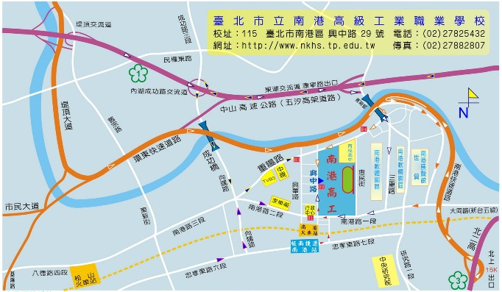
＊大眾運輸系統
1.捷 運：搭板南線至『南港站』2A出口，通過南港車站大廳，穿過南港路，步行
到本校約10分鐘。
2.鐵 路：電聯車至『南港站』，往南港路出口。
3.聯營公車：(1)藍12、藍15、藍21、藍23、忠孝新幹線、51、203、205、212、276、
281、306、605、629（直達車）、668、675、678、711、指6、小1（區
間車）、小5、小12 在南港行政中心站下車。
(2) 620（區間車）在南港高工一站下車。
(3)藍22、紅25、551、817 在南港高工站下車。
(4)紅32在興華路站下車
(5)棕9、21在三重里站下車。
4.基隆客運（基隆-板橋）、欣和（基隆-中崙）、中興（瑞芳-中和）等，在南港行政中心站
下車。

＊開車
1.中山高五汐高架道路 堤頂交流道 （北上者 下引道後 右轉 堤頂大道；南下者 下
引道後 左轉 舊宗路）轉 環東快速道路 至 南港引道 由 南湖橋下涵洞 右轉接 重
陽路 直走至 興中路 左轉。
2.中山高 內湖交流道 往 南港 過 成功橋 至 向陽路口 左轉 重陽路 或 南港路 至
興中路 轉彎。
3.中山高 北上者 康寧路出口下 往 南港 過 南湖橋 直行 三重路底 右轉 南港路
至興中路 右轉。
4.北二高者 北上15K出口 往 南港 接 南港快速道路 到 南港軟體園區引道迴轉 直
行至 南港路右轉到 興中路 右轉。
5.市區 可由 市民大道 轉 環東快速道路 至 南港引道 由 南湖橋下涵洞 右轉接重
陽路 直走至 興中路 左轉。

